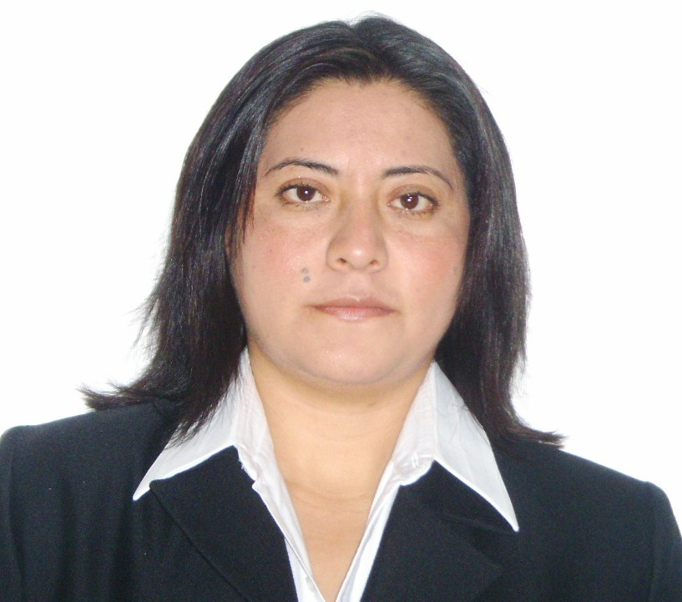

Licenciado en Administración de Empresas

Áreas de Experiencia
Administrativo, Atención a clientes, Gerencial, Consultoría

Datos Generales
Nombre: Laura Esther Garcia Gomez
Fecha de Nacimiento: 29 de –Mayo de 1974(38 años)
Correo Electrónico: gales100@hotmail.com

Estudios Académicos
Maestría en Desarrollo Económico Local (Universidad Autonoma de Nayarit, 2010-2012)
Postgrado en Finanzas (Universidad Tecnología de México, Enero 1996 – Diciembre 1996)
Licenciado en Administración de Empresas (Universidad Tecnológica de México 1992 -1995)

Actividades Extraacadémicas (Servicio Social)
Compañía: Petróleos Mexicanos
Periodo Comprendido: 01/02/98 al 01/02/99
Áreas de Desarrollo. Área Jurídica

Experiencia Profesional
Compañía: Pastelería Pepe, Tepic, Nay.
Periodo comprendido: 13/ 12/ 2006 a 14/08/2009
Áreas de desarrollo: Producción, ventas, administrativo, Recursos Humanos.
Puesto Desempeñado: Gerente de Producción

Compañía: Pastelería “El Globo” Suc. Tepic.
Periodo comprendido: 30/ 08/ 2004 a 30/10/2006
Áreas de desarrollo: Administrativo, ventas, supervisión
Puesto desempeñado: Encargada de Sucursal

Logros

- Elaboración de Manuales de métodos y procedimientos
- Asesoramiento en Desarrollo Organizacional
- Implantación de políticas de trabajo
- Implementación de reglamento interno
- Supervisión de actividades
- Manejo de personal
- Selección y contratación de personal
- Manejo de prenomina
- Control de calidad
- Arqueos de caja
- Cierres mensuales
- Elaboración de reportes diarios, semanales y mensuales
- Manejo de caja Chica
- Manejo de valores
- Control de inventarios
- Atención a clientes
- Atención a proveedores
- Manejo de stop en compras de materia prima
- Establecimiento de logística en la producción
- Trabajo bajo presión
- Asignación de funciones (área operativa) que logro alcanzar la calidad del producto en la empresa
- Establecí controles de mínimos y máximos de material a utilizar en el área de producción
- Maneje un agradable ambiente de trabajo

Cursos y Entrenamientos

- Pruebas Psicométricas y Habilidades para Reclutamiento y Selección de Personal, Soluciones e Innovaciones Dos mil, S. A De C. V

Idiomas
•Inglés Lectura: 60% Comprensión 60% Habla 60%

Cómputo
- Word, Excel, Power Point

